РЕКОМЕНДАЦИИ ГРАЖДАНАМ: Как выбрать свежие продукты

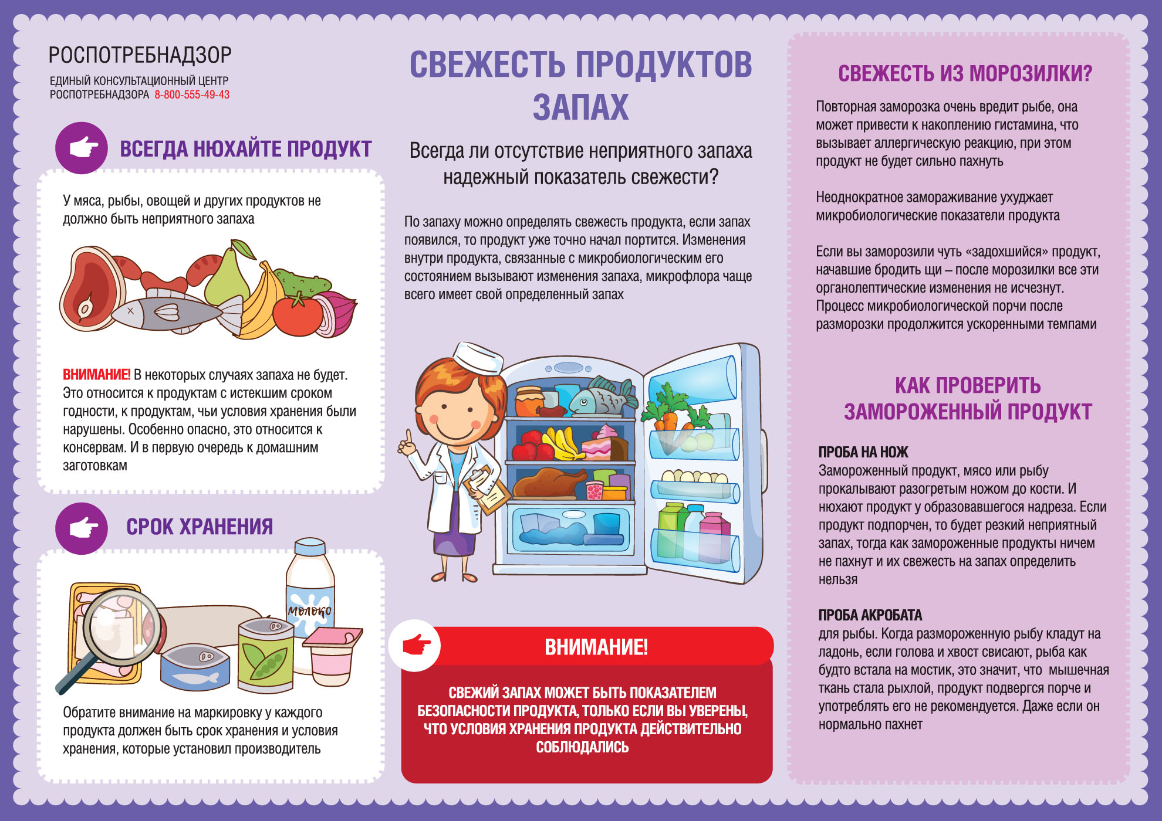

Как пахнет свежесть
В летний период Роспотребнадзор рекомендует потребителям обращать особенное внимание на свежесть и запах продуктов. Стоит помнить, что отсутствие неприятного запаха не является гарантией свежести.
Всегда нюхайте продукт, когда выбираете его в магазине. Некоторые потребители, после того как купили, например, мясо, при длительном хранении дома продолжают внимательно к нему принюхиваться. И даже после истечения срока годности уверены, что продукт можно употреблять в пищу, так как он еще пока хорошо пахнет.
Использовать такой метод определения свежий продукт или нет очень опасно. Обычно изменения внутри продукта, связанные с его микробиологическим состоянием вызывают изменения запаха. Если запах появился, то продукт уже точно начал портится, но в некоторых случаях запаха не будет. Это относится к продуктам с истекшим сроком годности, к продуктам, чьи условия хранения были нарушены, к консервам и к домашним заготовкам.
В процессе домашнего консервирования, редко можно обеспечить правильную стерилизацию. Немногие могут выдержать температуру стерилизации от 120 до 200 градусов, дать давление в 2 ат. Вместе с землей на плохо промытых овощах в домашние заготовки могут попасть споры ботулизма. В безвоздушной среде эти споры очень быстро размножаются и начинают выделять токсин. Такие консервы не имеют никакого постороннего запаха, банки с ними могут быть не вздуты. Тем не менее, в них содержится ботулотоксин, несущий с собой опасное заболевание, которое без должного лечения и своевременного применения сыворотки может закончиться смертельным исходом.
Срок хранения
Не только у консервов, но и у промышленных продуктов обязательно должен быть срок хранения и маркировка с условиями хранения, которые установил производитель, и эти условия необходимо соблюдать.
При их соблюдении для каждого продукта есть небольшой запас прочности, который позволяет купить продукт с истекающим сроком хранения, принести домой и употребить его в пищу в ближайшее время. Этот запас по сроку хранения рассчитан на то, что вы не обязательно понесете продукт из магазина в сумке-холодильнике, на то, что может быть нарушена температура хранения. То есть каждый продукт может храниться чуть дольше, чем указано на упаковке, но только при соблюдении правильных условий хранения. У скоропортящихся продуктов этот коэффициент запаса чуть больше, у товаров длительного хранения, от месяца и более – чуть меньше.
Поэтому свежий запах может быть показателем безопасности продукта, только если вы уверены, что условия хранения продукта действительно соблюдались.
Процесс гниения
Когда продукт, например, мясо, уже плохо пахнет, в этот момент в нем идет процесс гниения, то есть разложения белка. Такой же процесс начинается в обычных лесных грибах, которые нужно в течение 24 часов обязательно перебрать и обработать термически. Если свежие грибы оставить на ночь на кухне, то утром почувствуете специфический гнилой запах разлагающегося белка.
В момент гниения в продуктах начинается рост кишечной палочки, возможно и других микроорганизмов — стафилококков, стрептококков, синегнойной палочки. Микроорганизмы могли содержаться в продукте, а могли попасть в него при разделке, и со временем они начали размножаться и выделять неприятный запах.
Когда задохнулась колбаса
Колбасу, которая долго хранилась в холодильнике и стала скользкой, или как говорят «задохнулась», нельзя мыть и использовать в пищу ни в коем случае.
Свежесть из морозилки?
Если продукт не имеет неприятного запаха, это еще не значит, что он не начал портится. Часто это касается продуктов несколько раз замороженных и размороженных. Неоднократное замораживание в любом случае ухудшает микробиологические показатели продукта. Повторная заморозка очень вредит рыбе, она может привести к накоплению гистамина, мы даже можем почувствовать это, будет ощущение покалывания на губах – это настоящая аллергическая реакция. Но при этом продукт не будет сильно пахнуть.
Кстати, рыбное отравление очень опасно, рыба сама по себе накапливает вредные вещества, соли тяжелых металлов, токсичные элементы, которые выделяются из водорослей. Кроме того, у рыбы очень рыхлое строение мышечной ткани, она портится намного быстрее, чем мясо.
Стоит помнить, что в морозилке продукты не могут хранится бесконечно долго, особенно если процесс микробиологической порчи уже начался перед замораживанием. После разморозки он продолжится ускоренными темпами. Если вы заморозили испорченный продукт, не стоит думать, что после заморозки органолептические изменения исчезнут.
Как проверить замороженный продукт
У поваров есть «проба на нож», когда замороженный продукт, мясо или рыбу прокалывают разогретым ножом до кости. И нюхают продукт у образовавшегося надреза. Если продукт подпорчен, то будет резкий неприятный запах, тогда как замороженные продукты ничем не пахнут и их свежесть на запах определить нельзя.
Есть также «проба акробата» для рыбы, когда размороженную рыбу кладут на ладонь. Если голова и хвост свисают, рыба как будто встала на мостик, это значит, что мышечная ткань стала рыхлой, продукт подвергся порче и употреблять его не рекомендуется даже если он не имеет неприятного запаха.
Роспотребнадзор напоминает, что при выборе продуктов необходимо внимательно изучать сроки годности.

